어댑터 패턴 과제

1494067 이찬희

1번과제 : 객체 어댑터

첫번째로 LGDvdPlayer 클래스를 만들고 과제 워드파일에 나와있는 코드를 그대로 작성한다. LGDvdPlayer 클래스가 이 패턴에서는 어댑티가 된다.

두번째로 타겟 인터페이스를 만든다.

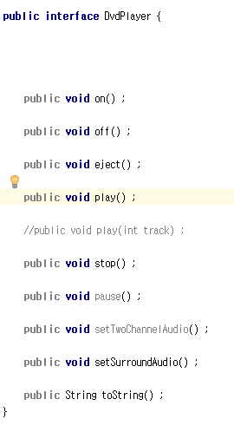

다음과 같은 인터페이스를 만든다.

이 안에 있는 메소드, 즉 요청들은

어댑티 클래스로 위임된다.

실행은 어댑티 클래스(LGDvdPlayer)에서

하게 된다.

세번째로 어댑터 클래스를 만든다.

이 어댑터 클래스는 타겟 인터페이스인 DvdPlayer 인터페이스를 구현한다.

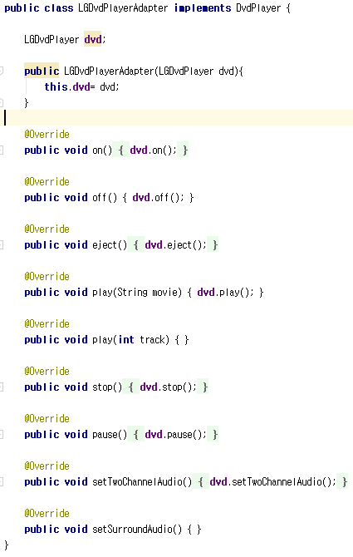

다음 사진이 어댑터 코드이다.

직접 호출을 하지 않고

이 어댑터가 어댑티의 메소드를 호출해 준다.

다음은 HomeTheaterTestDeive 클래스에서 객체 생성이다.



기존 생성되었던 DvdPlayer 클래스를 주석처리하고 어댑터 객체를 새로 생성했다.

이후 HomeTheaterFacade 클래스에서

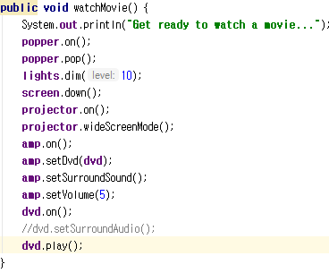

setSurroundAudio() 메소드를 사용하지 않으니 주석처리하고

play() 메소드에서 기존 클래스처럼 movie를 사용하지 않으므로

수정해 준다

결과 화면

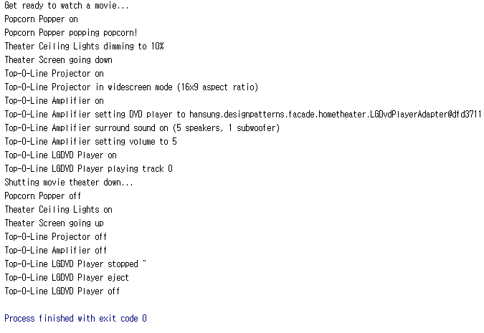

2번 클래스 어댑터

첫 번째로 타겟 인터페이스 생성

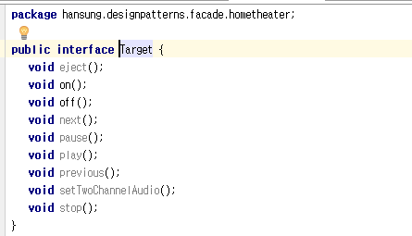

두번째로 타겟 인터페이스를 구현하고 어댑티 클래스(LGDvdPlayer)를 상속받는 어댑터 클래스를 생성한다.

캡쳐본 밑에 첨부)

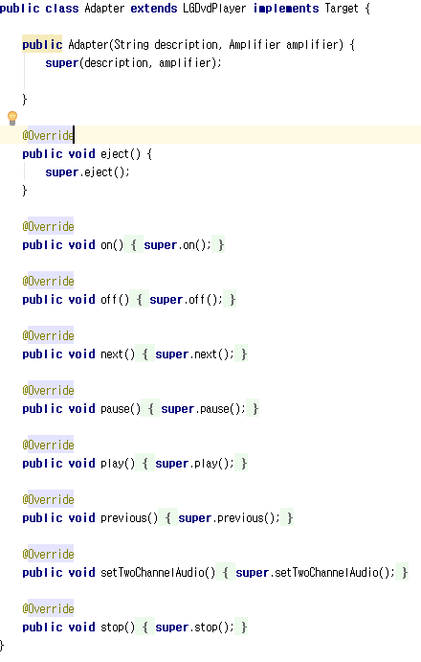

위 코드는 타겟 인터페이스의 메소드를 모두 구현하고 있다.

이후 HomeTheaterTestDrive 클래스에서 어댑터 객체를 생성한다.



LG에서는 watchMovie() 메소드에서 movie값을 사용하지 않으므로



다음과 같이 () 괄호 안을 비워주는 걸로 수정해 준다.

그리고 homeTheater 객체 안에서 사용했던 dvd가 없어지고 adapter가 생겼으니

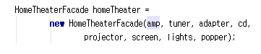코드를 이렇게 수정해 준다.

이후 HomeTheaterFacade 클래스에서 lgDvdPlayer객체를 생성해 준다.

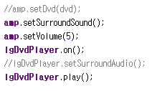

사진과 같이 setDvd(dvd) 메소드는 기존 클래스에서 사용하던 코드이므로 주석 처리를 해주고 play()메소드에는 원래 String 타입의 movie를 받았으나 새로운 클래스에서는 movie를 받지 않기 때문에 괄호 안을 비워주는것으로 수정해 준다.

결과 화면 밑에첨부)

결과 화면

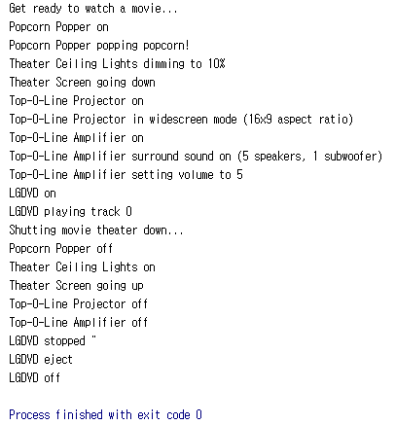

3번 객체 어댑터, 클래스 어댑터 차이점 토의

객체 어댑터 : 구성을 사용한다. 객체 어댑터는 어댑티 클래스(LGPlayer)외에도

그 서브 클래스에 대해서도 어댑터 역할을 수행할 수 있다. 어댑티의 행위가 오버라이드 되더라도 서브클래스로의 레퍼런스만 가지고있으면 된다.

클래스 어댑터 : 상속을 사용한다. 객체 어댑터와는 다르게 특정 어탭티 클래스에만 어댑터 역할을 수행하게 된다. 어댑티의 서브클래스에는 역할 수행이 불가하다. 클래스 어댑터는 어댑티의 행위를 오버라이딩 할 수 있고, 클래스 어댑터만으로도 어댑티로 접근이 가능하다.